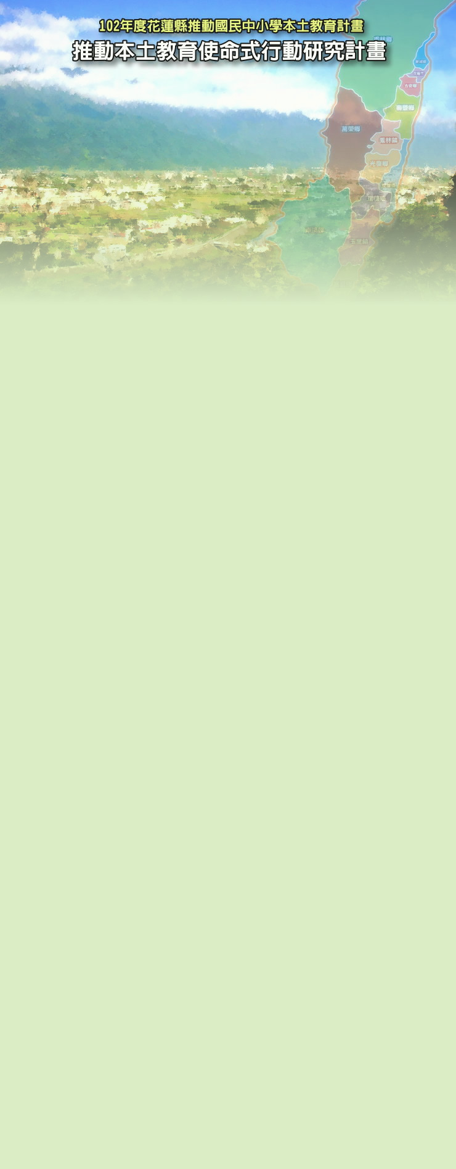
上場順序 | 學校名稱 | 發表及審查時間 | 比賽地點 | 備註
1 | 舞鶴國小 | 08：30~08：45 | 見晴國小音樂教室 | 國小A組
中場3分鐘
2 | 嘉里國小 | 08：48~09：03 | 見晴國小音樂教室 | 國小A組
中場3分鐘
3 | 立山國小 | 09：06~09：21 | 見晴國小音樂教室 | 國小A組
中場3分鐘
4 | 見晴國小 | 09：24~09：39 | 見晴國小音樂教室 | 國小A組
中場3分鐘
5 | 復興國小 | 09：42~09：57 | 見晴國小音樂教室 | 國小A組
中場3分鐘
6 | 志學國小 | 10：00~10：15 | 見晴國小音樂教室 | 國小A組
中場3分鐘
7 | 文蘭國小 | 10：18~10：33 | 見晴國小音樂教室 | 國小A組
中場休息12分鐘
8 | 明義國小 | 10：45~11：00 | 見晴國小音樂教室 | 國小B組
中場3分鐘
9 | 宜昌國小吉安三寶之芋見新幸福2 | 11：03~11：18 | 見晴國小音樂教室 | 國小B組
中場3分鐘
10 | 海星國小「石」在有意思3 | 11：21~11：36 | 見晴國小音樂教室 | 國小B組
中場3分鐘
11 | 海星國小眷村拋拋走4 | 11：39~11：54 | 見晴國小音樂教室 | 國小B組
中午休息66分鐘，用餐
12 | 慈大附中國小部 | 13：00~13：15 | 見晴國小音樂教室 | 國小B組
中場3分鐘
13 | 宜昌國小化腐朽為神奇~綠色行動交響曲6 | 13：18~13：33 | 見晴國小音樂教室 | 國小B組
中場3分鐘
14 | 宜昌國小你農我農好事多7 | 13：36~13：51 | 見晴國小音樂教室 | 國小B組
中場3分鐘
15 | 中華國小 | 13：54~14：09 | 見晴國小音樂教室 | 國小B組
中場3分鐘
16 | 中正國小 | 14：12~14：27 | 見晴國小音樂教室 | 國小B組
中場休息3分鐘
1 | 東里國中 | 14：30~14：45 | 見晴國小音樂教室 | 國中組
中場3分鐘
2 | 玉里國中 | 14：48~15：03 | 見晴國小音樂教室 | 國中組
中場3分鐘
3 | 瑞穗國中天鶴騎遇3 | 15：06~15：21 | 見晴國小音樂教室 | 國中組
中場3分鐘
4 | 慈大附中國中部 | 15：24~15：39 | 見晴國小音樂教室 | 國中組
中場3分鐘
5 | 瑞穗國中瑞穗人文古蹟5 | 15：42~15：57 | 見晴國小音樂教室 | 國中組
賦歸


上場順序 | 學校名稱 | 發表及審查時間 | 比賽地點 | 備註
1 | 花蓮縣舞鶴國小  台地上的蠟燭1 | 08：30~08：45 | 見晴國小音樂教室
中場3分鐘
2 | 花蓮縣嘉里國小  生生不息~須美基溪2 | 08：48~09：03 | 見晴國小音樂教室
中場3分鐘
3 | 花蓮縣立山國小  失落的彩虹3 | 09：06~09：21 | 見晴國小音樂教室
中場3分鐘
4 | 花蓮縣見晴國小  手作幸福‧遇見晴天4 | 09：24~09：39 | 見晴國小音樂教室
中場3分鐘
5 | 花蓮縣復興國小  其實我懂你的心-榮家老兵日記5 | 09：42~09：57 | 見晴國小音樂教室
中場3分鐘
6 | 花蓮縣志學國小  疼惜大地~你農我農6 | 10：00~10：15 | 見晴國小音樂教室
中場3分鐘
7 | 花蓮縣文蘭國小  荖溪的守護精靈~青陽農場7 | 10：18~10：33 | 見晴國小音樂教室

上場  順序 | 學校名稱 | 發表及審查時間 | 比賽地點 | 備註
1 | 花蓮縣明義國小  尋幽訪勝-佐倉步道逍遙遊1 | 10：45~11：00 | 見晴國小音樂教室
中場3分鐘
2 | 花蓮縣宜昌國小  吉安三寶之芋見新幸福2 | 11：03~11：18 | 見晴國小音樂教室
中場3分鐘
3 | 花蓮縣海星國小  「石」在有意思3 | 11：21~11：36 | 見晴國小音樂教室
中場3分鐘
4 | 花蓮縣海星國小  眷村拋拋走4 | 11：39~11：54 | 見晴國小音樂教室
中午休息66分鐘，用餐
5 | 慈大附中國小部  大愛化清流 環保護地球5 | 13：00~13：15 | 見晴國小音樂教室
中場3分鐘
6 | 花蓮縣宜昌國小  化腐朽為神奇~綠色行動交響曲6 | 13：18~13：33 | 見晴國小音樂教室
中場3分鐘
7 | 花蓮縣宜昌國小  你農我農好事多7 | 13：36~13：51 | 見晴國小音樂教室
中場3分鐘
8 | 花蓮縣中華國小  後山特攻隊8 | 13：54~14：09 | 見晴國小音樂教室
中場3分鐘
9 | 花蓮縣中正國小  生生不息9 | 14：12~14：27 | 見晴國小音樂教室
上場順序 | 學校名稱 | 發表及審查時間 | 比賽地點 | 備註
1 | 花蓮縣東里國中  族群與交通的碰撞1 | 14：30~14：45 | 見晴國小音樂教室
中場3分鐘
2 | 花蓮縣玉里國中  精雕玉卓2 | 14：48~15：03 | 見晴國小音樂教室
中場3分鐘
3 | 花蓮縣瑞穗國中  天鶴騎遇3 | 15：06~15：21 | 見晴國小音樂教室
中場3分鐘
4 | 慈大附中國中部  舊鐵道之產業發展與在地經驗4 | 15：24~15：39 | 見晴國小音樂教室
中場3分鐘
5 | 花蓮縣瑞穗國中  瑞穗人文古蹟5 | 15：42~15：57 | 見晴國小音樂教室
賦歸

